附件3
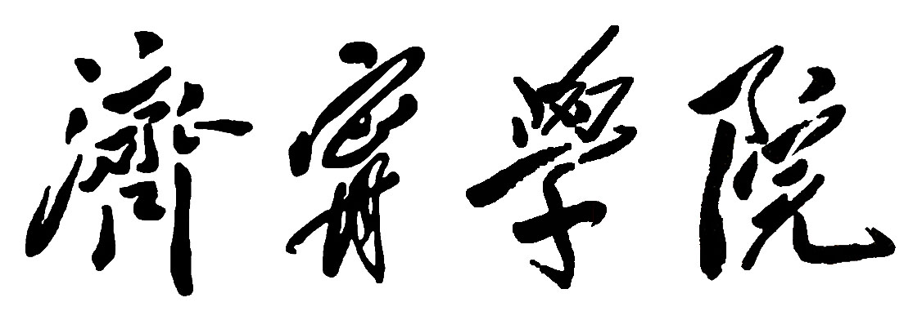
本科生毕业论文任务书
(文理科专业适用)
题目：
题目来源：□省部级以上 □市厅级 □横向 □自选
题目性质：□理论研究 □应用与理论研究 □实际应用研究
系 别：
专业班级：
学生姓名： 学号：
起讫日期：
指导教师： 职称：
指导教师所在单位：
系审核人（签名）：
审核日期：

说 明
1．毕业论文任务书由指导教师填写，并经系审定，下达到学生。
2．进度表由学生填写，至少每两周交指导教师签署审查意见，并作为毕业论文工作检查的主要依据。进度表中的周次是指实际的毕业论文进程中的周次。
3．学生根据指导教师下达的任务书独立完成开题报告，于3周内提交给指导教师批阅。
4．本任务书在毕业论文完成后，与论文一起交指导教师，作为论文评阅和毕业论文答辩的主要档案资料，是学士学位论文成册的主要内容之一。
 | 一、毕业论文的主要内容和基本要求
 | 二、研究方案、预期目标
三、主要阅读书目和参考资料

四、论文过程中所需完成的其他要求
（读书报告、调研报告、业务总结等）
五、毕业论文进度计划
序号 |  | 各阶段工作内容 |  | 起讫日期 | 实施地点
六、毕业论文进度表（本表至少每两周由学生填写一次，交指导教师签署审查意见）
第一、六周  （ 月 日至 月 日） |  |  | 学生主要工作：  指导教师审查意见：  签名： 年 月 日
第七、九周  （ 月 日至 月 日） |  |  | 学生主要工作：  指导教师审查意见：  签名： 年 月 日
第十、十二周  （ 月 日至 月 日） |  |  | 学生主要工作：  指导教师审查意见：  签名： 年 月 日
第十三、十五周  （ 月 日至 月 日） |  |  | 学生主要工作：  指导教师审查意见：  签名： 年 月 日
第十六、二十周  （ 月 日至 月 日） |  |  | 学生主要工作：  指导教师审查意见：  签名： 年 月 日
第二十一、二十五周  （ 月 日至 月 日） |  |  | 学生主要工作：  指导教师审查意见：  签名： 年 月 日
七、其他（学生提交）
1．开题报告1份
2．外文资料译文1份（2000字以上，并附资料原文）
3．论文1份（理科4000字以上，文科6000字以上）

指 导 教 师：
系 负 责 人：
学生开始执行
任务书日期：
学生姓名：
送交毕业论文日期：

